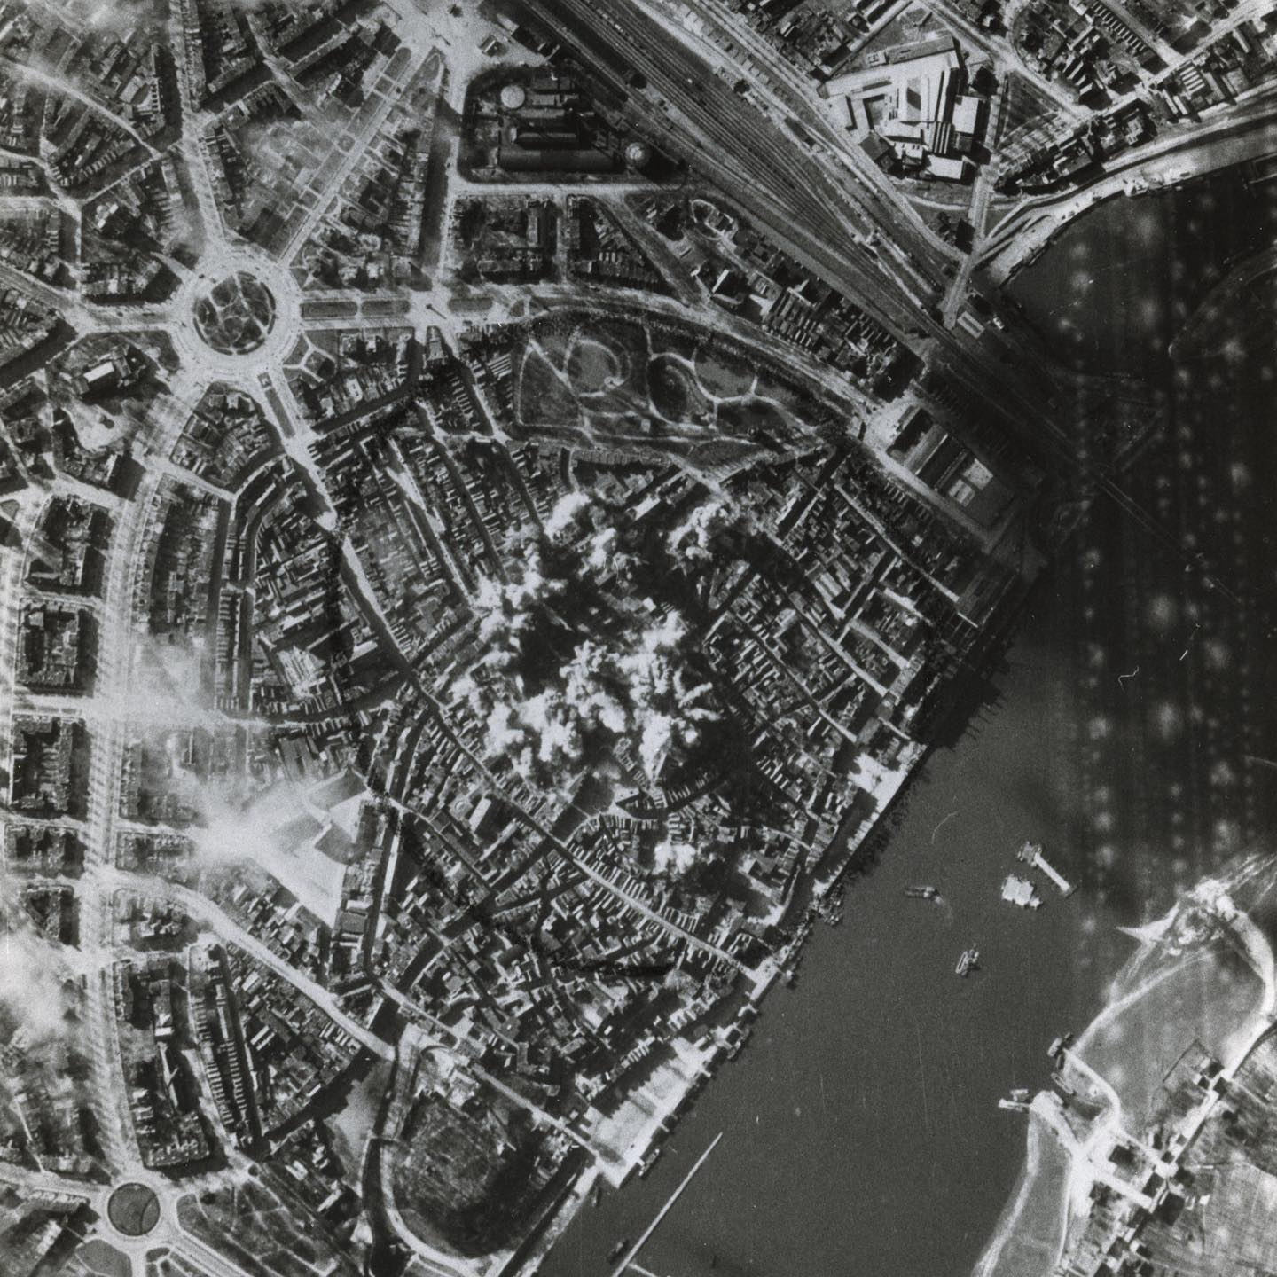
HET BOM BARDEMENT OP NIJMEGEN

“Maar wat is waar?"

NAAM:
KLAS:
DOCENT:

Inleiding

Hoi!
Voor je ligt het werkboek dat hoort bij de podcast ‘Het bombardement op Nijmegen’.

Misschien heb je er al wel eens gehoord van het grote bombardement op Nijmegen?
Maar misschien ook wel niet! Eigenlijk weten heel weinig mensen dat Nijmegen gebombardeerd is op 22 februari 1944. En dat is best wel gek. Zeker omdat dit bombardement een van de zwartste dagen uit de Nederlands oorlogsgeschiedenis is!
Waarom weten zo weinig mensen van deze traumatische dag? Dat wilden wij graag uitzoeken. Daarom hebben wij een podcast gemaakt. Ben jij ook nieuwsgierig wat er met jouw stad gebeurd is in februari 1944? Luister dan de podcast en duik in het werkboekje dat voor je ligt!

Als je met dit werkboek klaar bent weet je niet alleen van alles over het bombardement, maar heb je echte ooggetuigen gehoord, weet je wat des- en misinformatie is en hoe je informatie kan onderzoeken op juistheid. En wat helemaal mooi is, je gaat ervoor zorgen dat anderen dat ook kunnen!

Heel veel leer- en maakplezier!
Groetjes van Sonja en Annigje.

Opdracht 1 – Get bad news

Ga naar de website BAD NEWS.
Ben jij een ware influencer en lukt het jou zoveel mogelijk volgers te krijgen?
En hoe ‘bad’ ben jij eigenlijk?
Voor je begint; kijk even naar de opdracht hieronder zodat je weet wat je moet doen tijdens het spel.

- Je krijgt zes thema’s te zien die horen bij het verspreiden van mis- en desinformatie, beantwoord de bijbehorende onderstaande vragen telkens nadat je een techniek volbracht hebt.
- Als je helemaal klaar bent steek je je hand op, je leraar kijkt samen met je naar de antwoorden.

- Beschrijf in je eigen woorden wat “vermommen” betekent bij het verspreiden van mis- en desinformatie. Schrijf twee voorbeelden van vermommen op die je in het spel gezien hebt.
…………………………………………………………………………………….…………………………………………………………………………………….…………………………………………………………………………………….……………………………………………………………………………………………………………………………….……………………………………………………………………

- Beschrijf in je eigen woorden wat “polariseren” betekent bij het verspreiden van mis- en desinformatie. Schrijf twee voorbeelden van polariseren op die je in het spel gezien hebt.
…………………………………………………………………………………….…………………………………………………………………………………….…………………………………………………………………………………….……………………………………………………………………………………………………………………………………………………………………………………………………

- Beschrijf in je eigen woorden wat “manipuleren” betekent bij het verspreiden van mis- en desinformatie. Schrijf twee voorbeelden van manipuleren op die je in het spel gezien hebt.
…………………………………………………………………………………….…………………………………………………………………………………….…………………………………………………………………………………….……………………………………………………………………………………………………………………………….……………………………………………………………………

- Beschrijf in je eigen woorden wat “verdedigen” betekent bij het verspreiden van mis- en desinformatie. Schrijf twee voorbeelden van verdedigen op die je in het spel gezien hebt. …………………………………………………………………………………….…………………………………………………………………………………….…………………………………………………………………………………….……………………………………………………………………………………………………………………………….……………………………………………………………………

- Beschrijf in je eigen woorden wat “trollen” betekent bij het verspreiden van mis- en desinformatie. Schrijf twee voorbeelden van trollen op die je in het spel gezien hebt. …………………………………………………………………………………….…………………………………………………………………………………….…………………………………………………………………………………….………………………………………………………………………………………………………….………………………………………………………………………………………….

- Beschrijf in je eigen woorden wat “invloed” betekent bij het verspreiden van mis- en desinformatie. Schrijf twee voorbeelden van invloed op die je in het spel gezien hebt.
…………………………………………………………………………………….…………………………………………………………………………………….…………………………………………………………………………………….……………………………………………………………………………………………………………………………….……………………………………………………………………

- Welk thema is het gevaarlijkst bij het verspreiden van mis- en desinformatie denk je? Waarom denk je dat?
…………………………………………………………………………………….…………………………………………………………………………………….…………………………………………………………………………………….……………………………………………………………………………………………………………………………….……………………………………………………………………

- Welk thema is volgens jou niet zo gevaarlijk? Waarom denk je dat?
…………………………………………………………………………………….…………………………………………………………………………………….…………………………………………………………………………………….……………………………………………………………………………………………………………………………….……………………………………………………………………

Opdracht 2 – Nepnieuws gids

Heb je alle antwoorden ingevuld op de vragen en het spel uitgespeeld?
Goed gedaan! Je kunt door naar de volgende opdracht!

Jij weet nu beter hoe je des- en misinformatie kan herkennen.
Jij weet nu ook hoe mensen kunnen manipuleren, trollen en misleiden.
Maar kan jij er ook voor zorgen dat anderen dit ook kunnen?
Je gaat een gids ontwerpen waarin je jongeren waarschuwt en informeert over de gevaren van mis- en desinformatie. Je geeft in je gids antwoord op de volgende vragen:

- Welke soorten mis- en desinformatie zijn er? Omschrijf voor elke soort in je eigen woorden wat het inhoudt.

- Waarom wordt mis- en desinformatie verspreid?

- Kies 3 van de 6 technieken uit die je in het spel bent tegen gekomen. Je gebruikt sowieso de techniek die jij het gevaarlijkst vond.

Beschrijf het volgende in je eigen woorden:
  - Wat is deze techniek?
  - Waarom wordt het gebruikt?
  - Waaraan kan je deze techniek herkennen?

- Als je tekst af is zorg je dat je je gids mooi opmaakt. Mensen moeten natuurlijk wel verleid worden om het te lezen! Denk aan kleurgebruik, plaatjes toevoegen, lettertype.

- Je gids is maximaal 2 A4tjes groot.

Succes! Maak er wat moois van zodat zoveel mogelijk mensen zin hebben hier over te leren!

Rollenspel – Wie zegt wat?

Jullie hebben groepjes van drie gemaakt. In deze groepjes ga je eerste de rollen verdelen die hier onder staan.

- Amerikaanse legerleiding
- Duitse bezetter
- Nederlandse overheid

Jullie krijgen nu een stapel met kaartjes, en op al deze kaartjes staat een stelling. Aan jullie de taak om erachter te komen bij wie deze stelling hoort. Doe dat als volgt:

- Lees de stelling hardop voor in je groepje
- Overleg samen bij wie deze stelling hoort en waarom het perspectief dat jullie gekozen hebben dit gezegd zou hebben?
- Overleg daarna samen hoe de andere rollen gereageerd zouden hebben op deze stelling.

Speel vijf rondes vanuit één rol, en wissel daarna de rollen door. Dit doe je totdat iedereen ten minste één keer alle rollen heeft gespeeld. Speel het spel totdat je alle kaartjes hebt gehad. Veel plezier!

“
“Het bombardement van Nijmegen was een vergissing” | “Het bombardement heeft ervoor gezorgd dat de bevoorrading van de Duitse troepen moeilijker gaat” | “We zeggen maar niets, want we hebben de steun om de stad op te bouwen hard nodig”
“Zie je wel! Ze maken helemaal geen onderscheid tussen militaire doelen en burgerdoelen! | “Het is een vrede actie waarbij nooit rekening is gehouden of er burgerslachtoffers gingen vallen” | “We maken het na de oorlog wel goed, laten we nog niet alles vertellen wat er precies gebeurd is.
“Het bombardement is een strategische actie om de infrastructuur te verzwakken en de Duitsers dwars te zitten” | “Het bombardement is een bewuste poging om de Duitse moraal te breken” | “Het doel van het bombardement was goed, helaas is er bij de uitvoering iets misgegaan”
“De vernietiging van de stad is helaas het gevolg van een missie bedoeld om het treinemplacement van Nijmegen te bombarderen” | “Het is oorlogstijd, deze dingen gebeuren nu eenmaal” | “Dit zouden wij nooit doen, expres burgerslachtoffers maken”
“Van je bevrijders moet je het hebben” | “Het bombardement van Nijmegen is een onvergefelijke daad van agressie” | “Wij hebben helemaal geen toestemming gegeven voor deze missie”
Wij hebben Nijmegen nooit verwoest, dat hebben zij gedaan” | “Het bombardement van Nijmegen is een wreed voorbeeld van Anglo-Amerikaanse oorlogsvoering” | “Het bombardement is een verschrikkelijke gebeurtenis die heeft laten zien wat onze bevolking allemaal kan doorstaan”
“Na de oorlog helpen we de stad wel met heropbouwen” | “Als ze zo oorlog voeren, dan hoeven ze van mij niet te komen” | “Dit kunnen ze nooit expres hebben gedaan, het zal wel een vergissing zijn geweest”
“Het bombardement is een verschrikkelijke prijs die helaas betaald moest worden voor de Nederlandse bevrijding” | “De piloten zeiden dat de missie gelukt is en de stad verwoest is, maar misschien moeten we dat niet zo bekend maken” | “Misschien wisten de piloten niet zeker waar ze precies vlogen en was dit niet de bedoeling”

